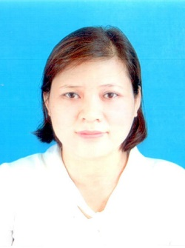 | BÀ NGUYỄN THỊ LỤA  TRƯỞNG BAN KIỂM SOÁT

- Thông tin cá nhân:
- Họ và tên: Nguyễn Thị Lụa
- Giới tính: Nữ
- Năm sinh: 17/07/1981
- Nơi sinh: Bình Minh, Nam Trực, Nam Định
- Quê quán: Bình Minh, Nam Trực, Nam Định
- Quốc tịch: Việt Nam
- Dân tộc: Kinh
- Tôn giáo: Không
- Trình độ chuyên môn: Cử nhân kinh tế
- Ngày vào Đảng Cộng sản Việt Nam: 19/05/2013

- Tóm tắt quá trình công tác:
- Từ tháng 08/2003 – tháng 02/2014: Nhân viên kho thành phẩm – Xí nghiệp thuốc thú y Trung Ương.
- Từ tháng 03/2014 – tháng 12/2015: Nhân viên kho thành phẩm – Công ty cổ phần thuốc thú y Trung Ương Vetvaco
- Từ tháng 01/2016 – tháng 07/2022: Tổ phó kho thành phẩm – Công ty cổ phần thuốc thú y Trung Ương Vetvaco
- Từ tháng 8/2022 – tháng 6/2023: Phụ trách kho.
- Từ tháng 7/2023 đến 31/05/2024: Trưởng kho
- 01/6/2024: Trưởng kho, Trưởng Ban kiểm soát Công ty nhiệm kỳ (2024-2029)

